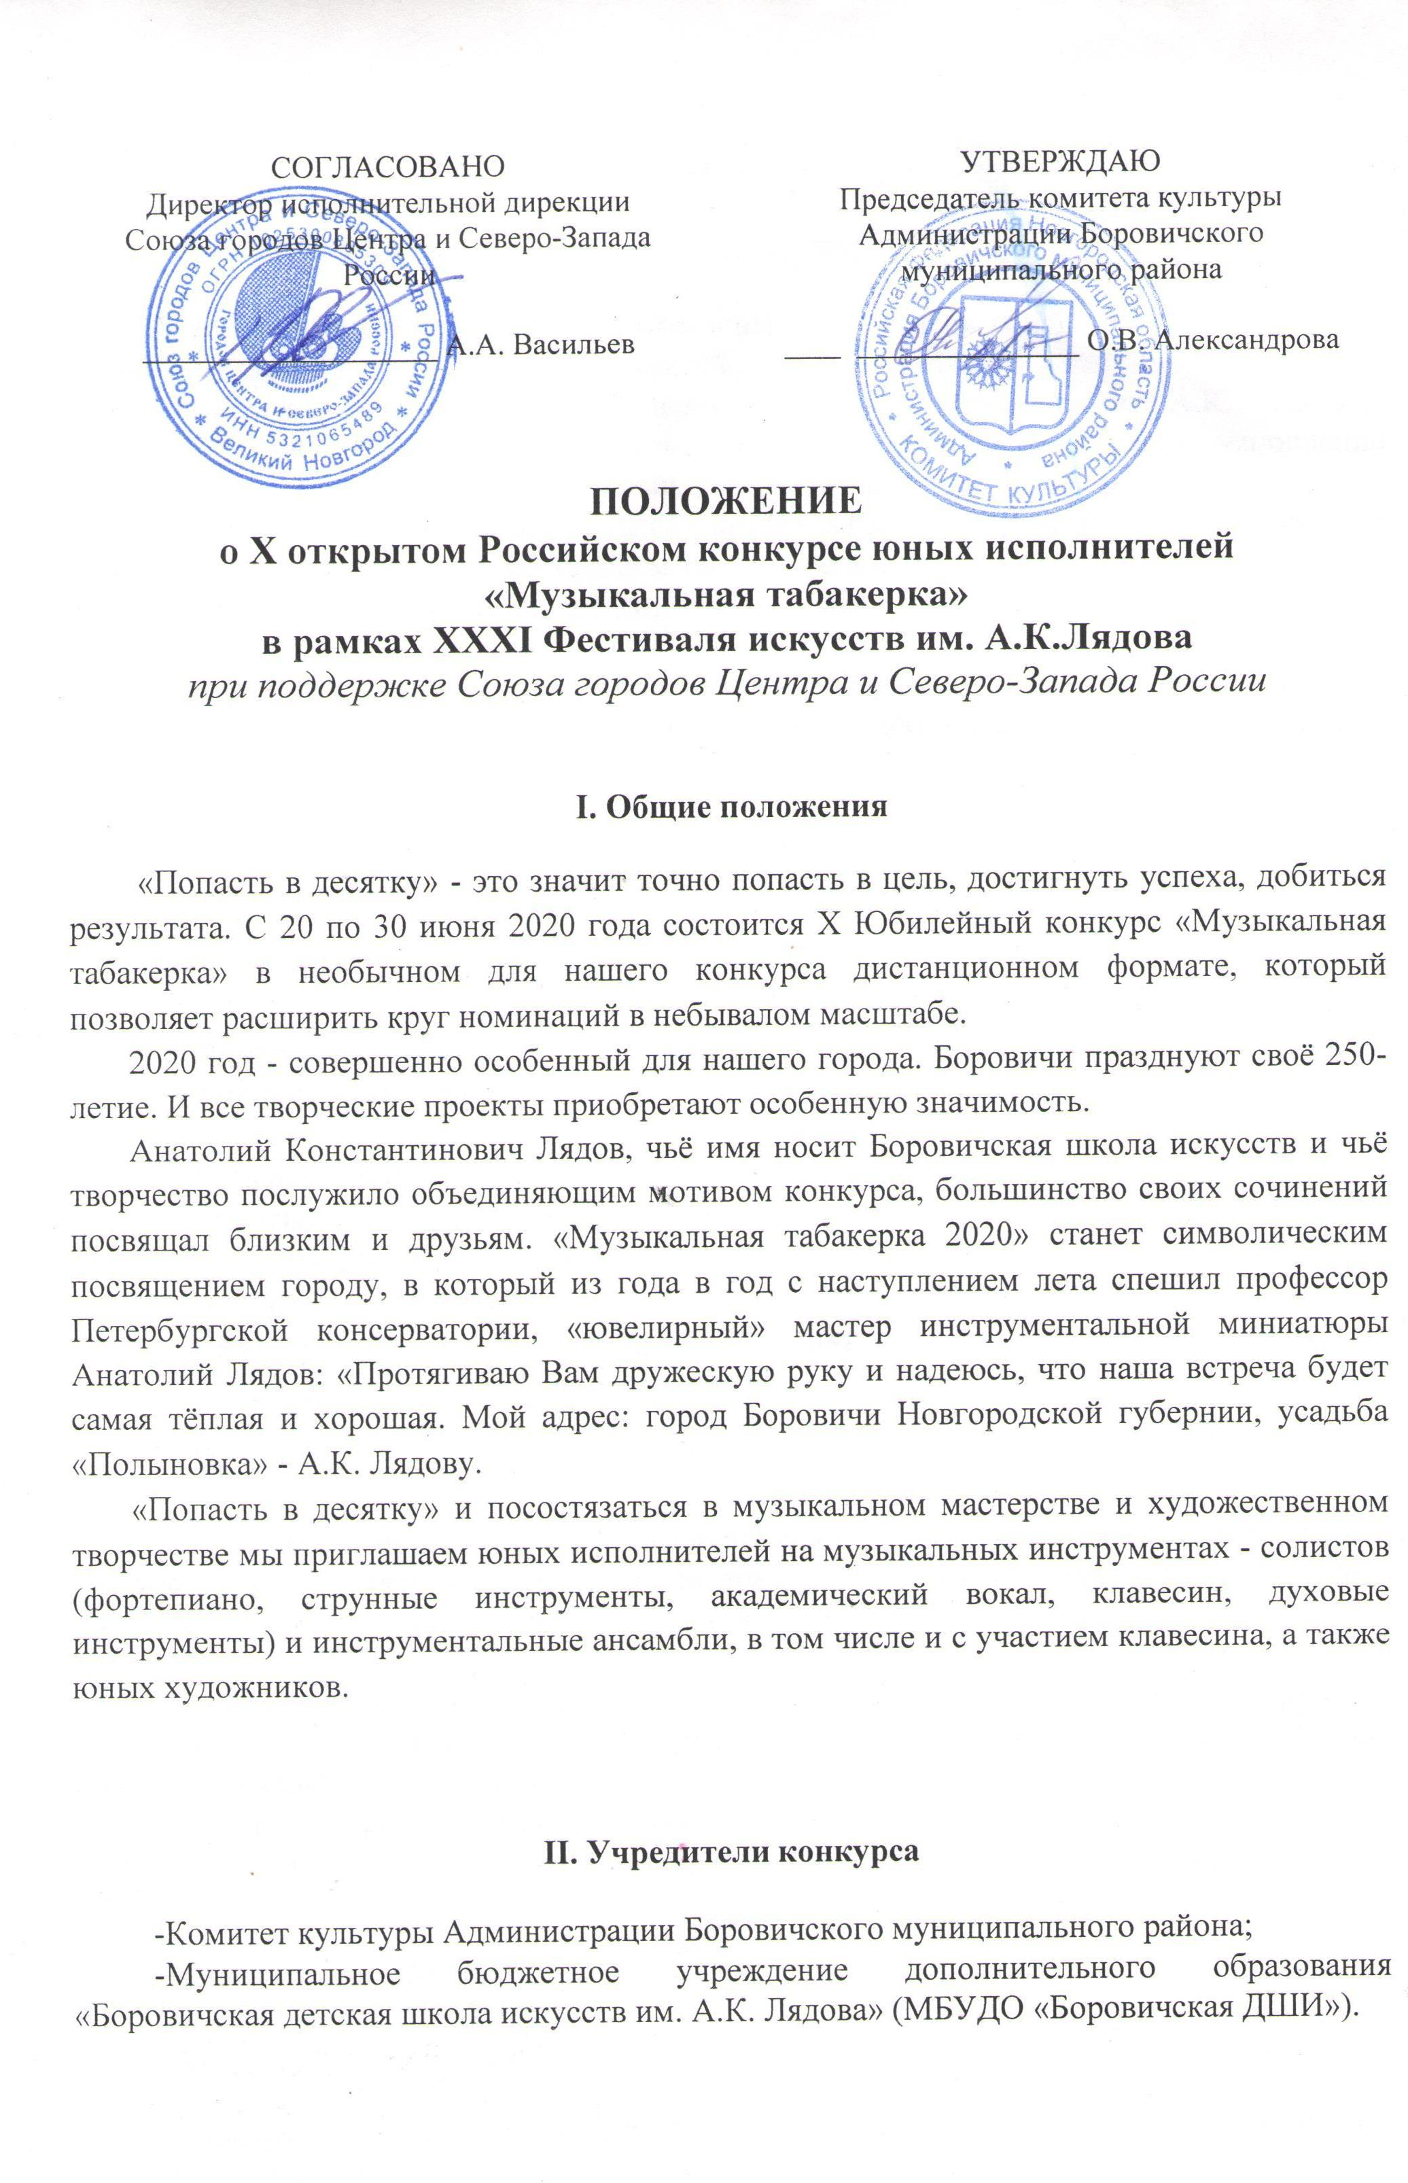
III. Цели и задачи конкурса
Конкурс призван:
• привлечь внимание общественности, юных музыкантов и художников, а также их преподавателей к творчеству А.К. Лядова;
• обогатить репертуар юных исполнителей произведениями А.К. Лядова;
• вызвать интерес юных музыкантов к малым музыкальным формам, исполнение которых требует оригинального мышления, артистизма;
• присоединиться к мировому процессу приобщения к историческому направлению в музыкальном искусстве, художественном творчестве и педагогике;
• выявить новых талантливых исполнителей с целью дальнейшей поддержки и развития их дарования;
• способствовать обмену творческим опытом, установлению профессиональных контактов между музыкантами и художниками, работающими в области детской педагогики.

IV. Порядок, сроки и условия проведения конкурса

Конкурс проводится в I тур в номинациях:

- «Фортепиано»
- «Фортепианный ансамбль»
- «Клавесин»
- «Струнные инструменты»
- «Духовые инструменты»
- «Народные инструменты»
- «Академический вокал»
- «Инструментальный ансамбль» (любые инструменты, состав ансамбля не более 12 человек, без участия преподавателей)

- «Изобразительное искусство и художественное творчество»

и включает в себя конкурсное прослушивание / просмотр художественных работ, Гала-концерт в рамках ХХХI Фестиваля искусств им. А.К.Лядова, запланированного на осень 2020 года, и награждение участников и Лауреатов конкурса.

В номинациях «Фортепиано», «Фортепианный ансамбль», «Струнные инструменты», «Духовые инструменты», «Народные инструменты», «Академический вокал» и «Инструментальный ансамбль» к участию в конкурсе допускаются учащиеся 1 – 8 классов детских музыкальных школ и детских школ искусств в следующих возрастных категориях (возраст участников определяется на 20 июня 2020 года):
• младшая группа (7-9 лет)
• средняя группа (10-12 лет)
• старшая группа (13-16 лет)

В инструментальных ансамблях возрастная категория определяется по среднему возрасту участников.
В номинации «Клавесин» к участию в конкурсе допускаются учащиеся 1 – 8 классов детских музыкальных школ и детских школ искусств, учащиеся специальных музыкальных школ, студенты музыкальных отделений ССУЗов в следующих категориях:
• учащиеся музыкальных школ и школ искусств
• учащиеся специальных музыкальных школ и студенты ССУЗов
Допускается выступление одного учащегося в разных номинациях конкурса.
В номинациях «Фортепиано», «Фортепианный ансамбль», «Струнные инструменты», «Духовые инструменты» и «Академический вокал» конкурсная программа включает в себя одно произведение А.К. Лядова или русского композитора, чьё творчество пришлось на XIX - начало XX века до «советского» периода (от М. Глинки до С.В. Рахманинова), исключая этюды (кроме концертных), полифонию и крупные формы.
В номинациях «Народные инструменты» и «Инструментальный ансамбль»
конкурсная программа предполагает одно произведение по выбору, исключая произведения крупной формы, полифонию и этюды.
В номинации «Клавесин» конкурсанты исполняют одно произведение по выбору. Пьеса может представлять собой части сюит или сонат.
Допускается исполнение переложений, если переложение сделано с учётом клавесинной специфики.

В номинации «Изобразительное искусство и художественное творчество» к участию в конкурсе допускаются учащиеся детских художественных школ и детских школ искусств в следующих возрастных категориях (возраст участников определяется на 20 июня 2020 года):
• младшая группа (7-9 лет)
• средняя группа (10-12 лет)
• старшая группа (13-17 лет)
Темы конкурсных работ:
«Музыка в изобразительном искусстве»
«Иллюстрация произведений А.К. Лядова»
Работы могут быть выполнены в любой технике. Фотографии работ присылаются в электронном формате в виде графических файлов в формате JPEG, в хорошем качестве, с обязательным указанием в названии файла названия работы и автора (фамилия, имя, возраст).

V. Подведение итогов и награждение участников конкурса

Все конкурсные выступления и художественные работы оценивает компетентное жюри, в состав которого входят высокопрофессиональные музыканты и художники.
Жюри имеет право:
- присуждать не все призовые места;
- разделить одно призовое место между двумя конкурсантами;
- присуждать специальные дипломы за исполнение отдельных произведений
конкурсной программы в музыкальных номинациях и оригинальность композиции в номинации «Изобразительное искусство и художественное творчество».
Жюри устанавливает специальный приз за лучшее исполнение и лучшую иллюстрацию произведения А.К.Лядова.
Преподаватели, подготовившие участников конкурса, награждаются Благодарственными письмами.
Всем участникам конкурса вручаются Дипломы за участие.
Состав участников заключительного Гала-концерта формируется оргкомитетом конкурса.
Главный приз конкурса - Гран-При - присуждается только одному участнику.
Участникам каждой номинации в каждой категории могут быть присвоены следующие звания с награждением дипломами и призами:
- Лауреат I степени;
- Лауреат II степени;
- Лауреат III степени;
Оргкомитет по согласованию с жюри имеет право учредить специальные призы и дипломы для участников и преподавателей.
Компаниям, фирмам, частным лицам и т.п. разрешается вносить благотворительные взносы, учреждать свои призы.

Критерии оценки в номинациях «Фортепиано», «Фортепианный ансамбль», «Струнные инструменты», «Духовые инструменты», «Народные инструменты» и «Академический вокал»:
- техника исполнения;
- артистизм, образность, характер и стиль исполнения;
- сложность исполняемого произведения (соответственно возрастной категории);
- сценическая культура;
- выполнение условий конкурса.

Критерии оценки в номинации «Клавесин»:
- исполнительское мастерство;
- грамотность прочтения и обхождения с нотным текстом;
- чувство стиля;
- художественное мышление, образность;
- сценическая культура

Критерии оценки в номинации «Фортепианный ансамбль» и «Инструментальный ансамбль»:
- исполнительское мастерство;
- качество ансамблевого музицирования;
- грамотность прочтения и обхождения с нотным текстом;
- чувство стиля;
- художественное мышление, образность;
- сценическая культура

Критерии оценки в номинации «Изобразительное искусство и художественное творчество»:
- раскрытие заданной темы;
- самостоятельность исполнения;
- оригинальность рисунка;
- качество исполнения;
- создание художественного образа;
- техническая качественность работы, доступная возрасту

VI. Финансовые условия

Финансирование организационных расходов на проведение конкурса, оплата работы жюри осуществляется за счёт средств организационного комитета и организационных взносов участников конкурса.
Организационный взнос за участие в конкурсе в музыкальных номинациях составляет 800 рублей с одной заявки, в номинации «Изобразительное искусство и художественное творчество» - 400 рублей с одной заявки. Учащиеся Боровичской ДШИ участвуют в конкурсе без внесения организационного взноса.

VII. Подача заявок

Для участия в конкурсе до 20 июня 2020 года высылается заявка, оформленная по прилагаемому образцу на адрес электронной почты:
- e-mail: myztab@yandex.ru
К заявке прилагаются следующие документы (в электронном виде):
- согласие на обработку персональных данных (см. Приложение);
- ссылка на Видео-файл (для музыкальных номинаций);
- фотографии художественных работ (для номинации «Изобразительное искусство и художественное творчество»).

Организационный взнос вносится после отправки необходимых документов для участия, в течение 5 дней с момента получения квитанции для оплаты.

Контактные данные

МБУДО «Боровичская ДШИ»

174411, Новгородская область, г. Боровичи, ул. Коммунарная, д. 44

Директор Звонарева Наталья Юрьевна - тел (факс) 8/816-64/ 5-87-40; 8 911 612 92 78

Зам. директора Короткова Ирина Васильевна - тел. 8 996 939 89 80

Зам. директора Гаврилова Наталья Викторовна– тел. 8/816-64/ 5-87-40;
8 911 634 42 95

Е-mail: myztab@yandex.ru

Веб-сайт: http://lyadovschool.ru/

Состав

Организационного комитета

X дистанционного Российского конкурса юных исполнителей «Музыкальная табакерка»

в рамках XXXI Фестиваля искусств им. А.К.Лядова

Председатель организационного комитета:

Александрова О. В. | Председатель Комитета культуры Администрации Боровичского муниципального района
Члены организационного комитета:

Звонарева Н. Ю. | директор муниципального бюджетного учреждения дополнительного образования детей «Боровичская детская школа искусств им. А.К.Лядова»
Васильева Л.С. преподаватель муниципального бюджетного учреждения
дополнительного образования детей «Боровичская детская
школа искусств им. А.К.Лядова»

Васильева И.Ю. преподаватель муниципального бюджетного учреждения
дополнительного образования детей «Боровичская детская
школа искусств им. А.К.Лядова»

Короткова И. В. | заместитель директора муниципального бюджетного учреждения дополнительного образования детей «Боровичская детская школа искусств им. А.К.Лядова»
Гаврилова Н. В. | заместитель директора муниципального бюджетного учреждения дополнительного образования детей «Боровичская детская школа искусств им. А.К.Лядова»

Анкета-заявка

на участие в X дистанционном Российском конкурсе юных исполнителей
«Музыкальная табакерка»

в рамках XXXI Фестиваля искусств им. А.К. Лядова

Область, район, город__________________________________________________________________

__________________________________________________________________________ ___

Название учреждения, тел/факс_________________________________________________________ ____________________________________________________________________

__________________________________________________________________________ ___

Ф.И.О. и возраст участников или название ансамбля (указать состав, кол-во и возраст участников)

__________________________________________________________________________ ___

__________________________________________________________________________ ___

__________________________________________________________________________ ___

Номинация __________________________________________________________________________

Категория __________________________________________________________________________

Ф.И.О. и телефон преподавателя (лей) ___________________________________________________

__________________________________________________________________________ ___

Программа выступления (композитор, название произведения, тональность, опус) – для музыкальных номинаций

Тема, название работы, техника и материал выполнения - для номинации «Изобразительное искусство и художественное творчество»

__________________________________________________________________________ ___

__________________________________________________________________________ ___

__________________________________________________________________________ ___

Подпись руководителя: _______________

м.п. Дата заполнения ______________________

Согласие на обработку персональных данных
несовершеннолетнего участника конкурса, не достигшего 14 лет

Я, ________________________________________________________________________,
Ф.И.О. родителя (законного представителя)

зарегистрированный(ая) по адресу: ______________________________________________
_____________________________________________________________________________
Паспортные данные: серия: ________ № ________________________________________
кем выдан: ____________________________________________________________________
дата выдачи __________________________________________________________________
с целью участия несовершеннолетнего __________________________________________
Ф.И.О. ребёнка
____________________________________________________________________________
в X дистанционном Российском конкурсе юных исполнителей «Музыкальная табакерка», даю своё согласие МБУДО «Боровичская ДШИ» на сбор, систематизацию, накопление, хранение, уточнение (обновление, изменение), использование, распространение (передачу), в том числе по каналам связи и в информационной сети Интернет, обезличивание, блокировку и уничтожение его персональных данных: фамилия, имя, отчество, возраст, адрес, телефон, данные свидетельства о рождении, место учебы, дата и место рождения, гражданство, результативность участия в конкурсе, при условии, что их прием и обработка будут осуществляться лицом, обязанным сохранять конфиденциальную информацию.
Обработку персональных данных разрешаю на срок необходимый для проведения мероприятия.
Я оставляю за собой право отозвать свое согласие посредством составления соответствующего письменного заявления, которое может быть направлено мной в адрес МБУДО «Боровичская ДШИ» по почте заказным письмом с уведомлением о вручении, либо вручено лично под расписку представителю МБУДО «Боровичская ДШИ».

Дата Подпись

Согласие на обработку персональных данных
несовершеннолетнего участника конкурса, достигшего 14 лет

Я, ________________________________________________________________________,
Ф.И.О. участника

зарегистрированный(ая) по адресу: ______________________________________________
_____________________________________________________________________________
Паспортные данные: серия: ________ № _______________________________________
кем выдан: ____________________________________________________________________
дата выдачи ______________________, действующий с согласия законного представителя
_____________________________________________________________________________,
Ф.И.О. законного представителя

паспорт серия: ________ № ___________________________________________________
кем выдан: ____________________________________________________________________
дата выдачи ______________________, зарегистрированный по адресу _________________
_____________________________________________________________________________
с целью участия в X дистанционном Российском конкурсе юных исполнителей «Музыкальная табакерка», даю своё согласие МБУДО «Боровичская ДШИ» на сбор, систематизацию, накопление, хранение, уточнение (обновление, изменение), использование, распространение (передачу), в том числе по каналам связи и в информационной сети Интернет, обезличивание, блокировку и уничтожение моих персональных данных: фамилия, имя, отчество, возраст, адрес, телефон, данные документа, удостоверяющего личность, место учебы, дата и место рождения, гражданство, результативность участия в конкурсе, при условии, что их прием и обработка будут осуществляться лицом, обязанным сохранять конфиденциальную информацию.
Обработку персональных данных разрешаю на срок необходимый для проведения мероприятия.
Я оставляю за собой право отозвать свое согласие посредством составления соответствующего письменного заявления, которое может быть направлено мной в адрес МБУДО «Боровичская ДШИ» по почте заказным письмом с уведомлением о вручении, либо вручено лично под расписку представителю МБУДО «Боровичская ДШИ».

Дата Подпись

Согласие на обработку персональных данных
совершеннолетнего участника конкурса

Я, ________________________________________________________________________,
Ф.И.О. совершеннолетнего участника

зарегистрированный(ая) по адресу: ______________________________________________
_____________________________________________________________________________
Паспортные данные: серия ________ № _______________________________________
кем выдан: ____________________________________________________________________
дата выдачи __________________________________________________________________
с целью участия в X дистанционном Российском конкурсе юных исполнителей «Музыкальная табакерка», даю своё согласие МБУДО «Боровичская ДШИ» на сбор, систематизацию, накопление, хранение, уточнение (обновление, изменение), использование, распространение (передачу), в том числе по каналам связи и в информационной сети Интернет, обезличивание, блокировку и уничтожение моих персональных данных: фамилия, имя, отчество, возраст, адрес, телефон, данные документа, удостоверяющего личность, место учебы, дата и место рождения, гражданство, результативность участия в конкурсе, при условии, что их прием и обработка будут осуществляться лицом, обязанным сохранять конфиденциальную информацию.
Обработку персональных данных разрешаю на срок необходимый для проведения мероприятия.
Я оставляю за собой право отозвать свое согласие посредством составления соответствующего письменного заявления, которое может быть направлено мной в адрес МБУДО «Боровичская ДШИ» по почте заказным письмом с уведомлением о вручении, либо вручено лично под расписку представителю МБУДО «Боровичская ДШИ».

Дата Подпись

